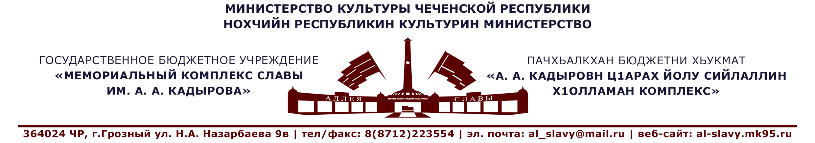
«23» декабря 2019г.
Утверждаю:
Генеральный директор ГБУ
«Мемориальный комплекс
Славы им. А.А. Кадырова»
А-В.А. Ахмадов___________

План
по проведению акций и профилактических мероприятий в ГБУ «Мемориальный комплекс Славы
им. А. А. Кадырова», направленный на профилактику антитеррористической деятельности для
сотрудников и посетителей музея на I квартал 2020 г.

№  п/п | Направление работы  (наименования мероприятия) | Сроки и место проведения | Аудитория | Ответственные исполнители
1. | Лекция: «Терроризм и его искоренение в Чеченской Республике». | «Мемориальный комплекс Славы им. А. А. Кадырова»  22.01.2020г. | Сотрудники МКС, учащиеся СОШ, студенты ВУЗов, активисты общественных и молодежных организаций, воспитанники ДДТ и.т.д. | Лектор - экскурсовод Мусаева А.Х.
2. | Лекция: «Терроризм и его искоренение в Чеченской Республике». | «Мемориальный комплекс Славы им. А. А. Кадырова»  05.02.2020г. | Сотрудники МКС, учащиеся СОШ, студенты ВУЗов, активисты общественных и молодежных организаций, воспитанники ДДТ и.т.д. | Лектор - экскурсовод Мусаева А.Х.
3. | Лекция: «Терроризм глобальная проблема современности». | «Мемориальный комплекс Славы им. А. А. Кадырова»  23.03.2020г. | Сотрудники МКС, учащиеся СОШ, студенты ВУЗов, активисты общественных и молодежных организаций, воспитанники ДДТ и.т.д. | Лектор - экскурсовод Мусаева А.Х.

Примечание: в плане возможны изменения или дополнения согласовано с руководством Мемориального комплекса Славы им. А. А. Кадырова и отделом искусств и учебных заведений Министерства культуры ЧР.

